„... un dusend anner folgen nå ...“ – Emigration aus Mecklenburg-Vorpommern im 19. Jahrhundert

Zwischen 1860 und 1914 verließen eine halbe Million Mecklenburger ihr Land, um in den deutschen Nach-barländern oder der weiten Welt eine neue Heimat, Arbeit und Wohnung zu finden. Etwa 200.000 davon gingen nach Nordamerika - so viele Menschen lebten zu dieser Zeit in Rostock, der damals größten Stadt des Landes. Erst wenn man sich mit Hilfe der Akten in den Archiven mit dem einzelnen Schicksal derjenigen beschäftigt, die ihre Heimat verlassen haben, kann man ein bisschen nachvollziehen, welche Probleme damit verbunden waren. Schließlich waren die Auswanderer auf den guten Willen der Beamten, der Auswanderer-agenten von Hamburger und Bremer Schifffahrtsgesell-schaften, der Angestellten in den Auswandererhäfen, der Kapitäne und nicht zuletzt auf das Verhalten der Be-hörden bei der Einreise in die USA und der Weiterreise ins Landesinnere angewiesen. Die Auswanderer nahmen den Weg nach Hamburg oder Bremen und die wochen-lange Überfahrt auf Segelschiffen, später Dampfern, nach Amerika in Kauf. Sie ließen Verwandte und Freunde und eine vertraute Gegend zurück; sie konnten außer wenig Gepäck und Verpflegung für die Tage an Bord nichts mit auf den Weg nehmen. Die Zeitungen dieser Jahrzehnte sind voll von Anzeigen, in denen die Sachen, die nicht mitgenommen werden konnten, zum Verkauf angeboten wurden. Oft war es nicht die ganze Familie, die sich die Fahrt leisten konnte; die älteren Söhne fuhren voraus, um den zu Hause Gebliebenen das Geld für die Fahrt zu erarbeiten. Sehr oft war es aber ein Abschied ohne Wiedersehen.
1820 hatten die Regierungen in Schwerin und Neu-strelitz in Mecklenburg die Leibeigenschaft aufgehoben mit der Folge, dass die Gutsbesitzer nur noch so viele Leute beschäftigten wie sie unbedingt brauchten. Wer nun Arbeit suchte, musste erst das Recht erwerben, sich in einem Ort niederlassen zu dürfen; ohne Arbeit nach-weisen zu können, erhielt er aber kein Wohnrecht, ohne Wohnung durften die Tagelöhner oder Knechte und Mägde auch nicht heiraten. Es ist deshalb kein Wunder, dass Leute vom Land die größte Gruppe der Menschen stellten, die Mecklenburg nach 1850 verließen. Hand-werker, vor allem Gesellen, die nicht genug Mittel besaßen, um ihre Meisterprüfung zu machen und selbst-ständig zu arbeiten, waren auch sehr stark vertreten. Dazu kamen Kaufleute, Juristen oder Pastoren, die mit den wirtschaftlichen und politischen Verhältnissen in Mecklenburg unzufrieden waren, besonders, als die Revolution 1848/49 scheiterte und Mecklenburg ein Land ohne Verfassung blieb. Natürlich waren unter den Auswandernden auch Abenteurer, die besonders nach der Entdeckung der Goldfelder in Kalifornien und in Australien auf schnellen Reichtum hofften.
1857 erlässt die großherzögliche Regierung ein Gesetz, wonach die Mecklenburger aus ihrem Land wegziehen dürfen, wenn sie vorher die Zustimmung der Behörden zur Entlassung aus dem mecklenburgischen Untertanen-verband erhalten haben. Die Akten mit diesen Anträgen auf einen sogenannten Konsens sind heute eine der wichtigsten Quellen für die Beschäftigung mit der Auswanderung im 19. Jahrhundert.
Von den Mecklenburgern, die sich jenseits des Atlantiks eine neue Existenz aufbauten, zog es über 90 Prozent in die USA. Dort konnten sie erreichen, was für die meis-ten zu Hause unmöglich war: eigenes Land erwerben und bearbeiten. Die meisten Nachkommen der Meck-lenburger sind deshalb auch in Staaten der USA zu finden, die sich noch heute stark mit der Landwirtschaft beschäftigen: Wisconsin, Iowa, Missouri oder Texas.
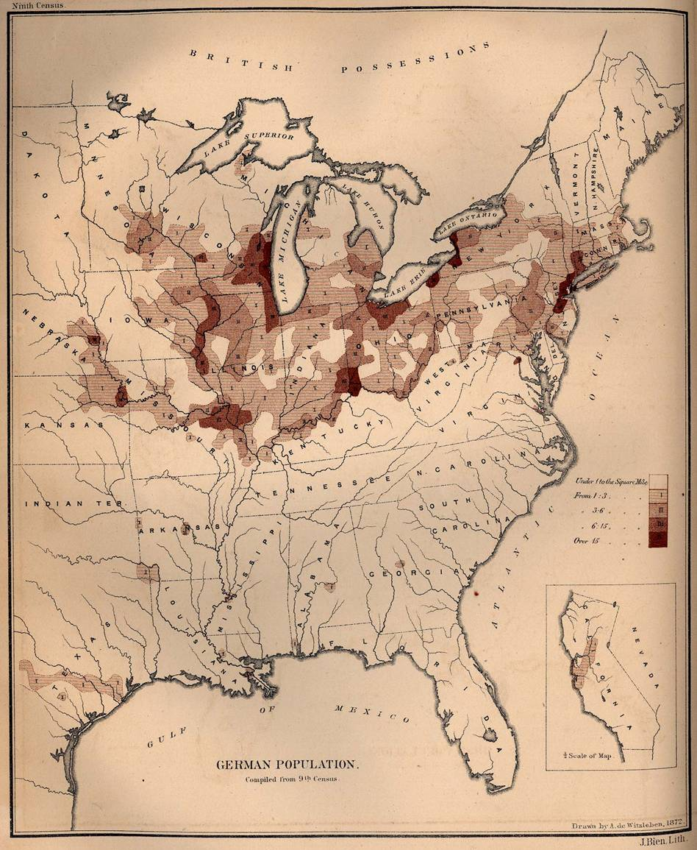
Die Abwanderung vor allem aus den ländlichen Ge-bieten hatte große Auswirkungen auf die Zahl der Arbeitskräfte in der Landwirtschaft. Im letzten Drittel des 19. Jahrhunderts begannen die mecklenburgischen Gutsbesitzer, zuerst Schweden, dann vor allem Polen in der Erntezeit zu beschäftigen, die unter schwierigen Bedingungen als billige Arbeitskräfte tätig waren.

Karte “Deutsche Bevölkerung in den Vereinigten Staaten 1872”

Beispiel: In der Stadt Crivitz erhielten 1864 in nur zwei Monaten 37 Personen Auswanderungskonsense:
- ein Bäckermeister mit Frau und vier Kindern,
- eine Witwe,
- ein Kaufmann mit Frau und fünf Kindern,
- ein Schustermeister mit Frau und einem Kind,
- ein Ackerbürger mit Frau und zwei Kindern
- ein Ackerbürger mit Frau und drei Kindern,
- ein Müllergeselle,
- zwei unverheiratete Schwestern,
- ein Mädchen mit unehelichem Kind,
- ein Bäckermeister mit Frau und vier Kindern.

